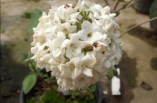 Viburnum bitchiuense (Japon) 34.00 €
Fleurs roses parfumées en avril mai.

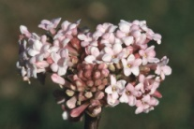 Viburnum X bodnantense 43.00 €
Arbuste érigé aux feuilles nervurées, fleurs roses, en hiver, parfumées.

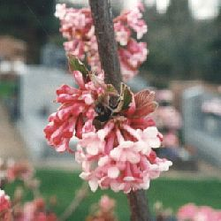 Viburnum x bodnantense 'Aberconway' 25.00 € à 40.00 €

Sélection de "bodnantense" à fleur rose plus foncé. Floraison de novembre à janvier, très parfumée

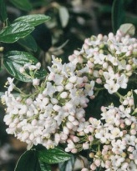 Viburnum bracteatum (USA) 37.50 €
Fleurs blanches, fruits noirs.

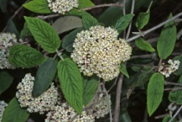 Viburnum buddleifolium (Chine) 48.00 €
Feuilles allongées persistant tard en hiver.

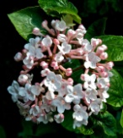 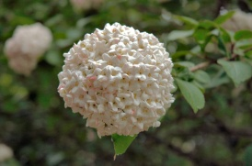*Viburnum X carcephalum 28.00 € à 45.00 €
Feuilles rouges en automne, fleurs roses en gros corymbes très parfumés en avril-mai.

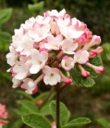 Viburnum carlesii (Corée, Japon) 20.00 € à 43.00 €
Très parfumé, floraison en large corymbe rose en bouton s’épanouissant blanc.

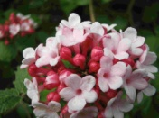 Viburnum carlesii ‘Aurora’ 20.00 € à 40.00 €
Rose en avril-mai, plus résistant aux maladies.

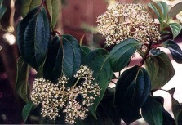 Viburnum cinnamomifolium (Chine) 34.00 €
Grand arbuste, feuilles plus fines que davidii.

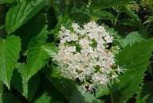 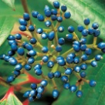 Viburnum dentatum (USA) 28.00 €
Fleurs en cymes blanches, en juin, fruits noirs.

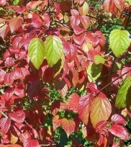 Viburnum dentatum ‘White and Blue’ (USA) 30.00 €
Tous sols, fleurs en cymes blanches, fruits bleus, belles couleurs automnales.

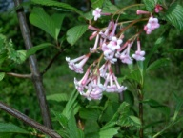 Viburnum fragrans (Chine) 44.00 €
Floraison hivernale, rose.

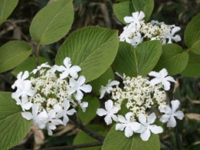 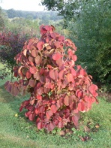 Viburnum furcatum (Japon) 59.50 €
Le plus rouge en automne, très beau, fleur blanche en avril suivie de fruits rouge sombre.

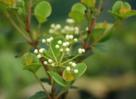 Viburnum harryanum (Chine) 39.00 €
Petites feuilles arrondies, fleurs blanches en petites grappes en fin de printemps suivies de fruits noirs.

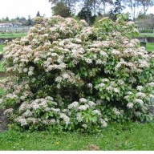 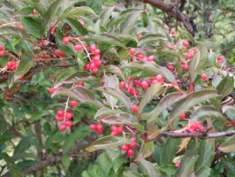Viburnum japonica 25.00 € à 42.00 €
2m. Arbuste persistant. Grande feuille gaufrée. Fleur blanche au printemps suivi de fruits rouge en été magnifique.

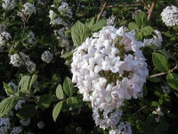 Viburnum X juddii 44.00 €
Fleurs plus petites que celles de carlesii.

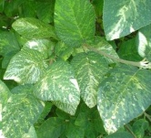 Viburnum lantana ‘Variegatum’ (Asie) 32.00 €
Jeunes pousses dorées, feuilles dentelées, vigoureux.

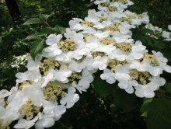 Viburnum lantanoides (USA) 34.00 €
Fleurs blanches, fruits pourpres noirs.

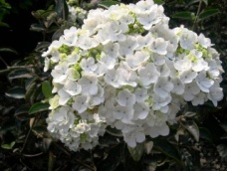 Viburnum macrocephalum 45.00 €
Fleurs blanches, feuilles dentelées.

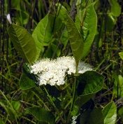 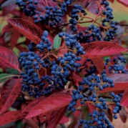 Viburnum nudum (USA) 25.00 € à 38.00 €
Fleurs blanches jaunes, fruits bleus noirs.

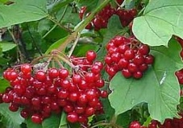 Viburnum opulus (Europe, Asie, Afrique) 18.00 €
Fruits rouges tard en hiver, fleurs en ombelles plates, blanc crème en mai-juin, cultiver en sol frais.

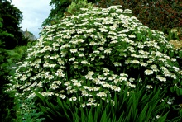 Viburnum opulus ‘Compactum’ (Europe, Asie, Afrique) 18.00 €
Pousse lente, végétation compacte.

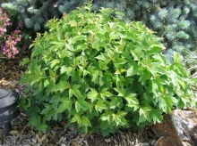 Viburnum opulus ‘Nanum’ (Europe, Afrique) 37.00 €
Plus petit et compact, ne fleurit pratiquement pas.

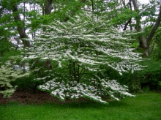 Viburnum plicatum ‘Cascade’ 25.00 € à 48.00 €
Arbuste à port étalé, fleur blanche en mai, très florifère.

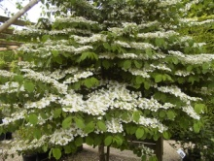 Viburnum plicatum ‘Lanarth’ 25.00 € à 48.00 €
Plus horizontal que Mariesii, floraison blanc crème en ombelles plates en mai, belle coloration automnale.

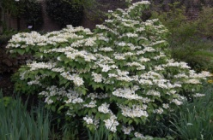 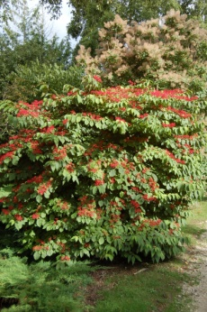Viburnum plicatum ‘Mariesii’ 25.00 € à 48.00 €
Abondante floraison blanc crème en mai, croissance horizontale, belles couleurs automnales.

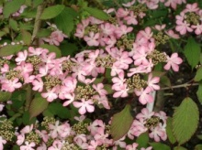 Viburnum plicatum ‘Pink Beauty’ 25.00 € à 48.00 €
Début de floraison blanche puis, fleurs roses.

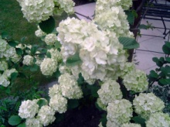 Viburnum plicatum 'Rotundifolium' 25.00 € à 48.00 €

Un viburnum aux branches étalées et fleurs en forme de boulesn H. 2 à 3 m. Boule de neige du Japon.

Grande feuille arrondie, nervurée, vert foncé. Fleur blanche en sphère en mai. Très décoratif.

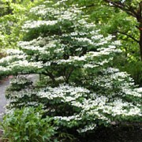 Viburnum plicatum ‘Snow Flake’ 25.00 € à 48.00 €
Belle floraison blanche, automne : feuillage rouge.

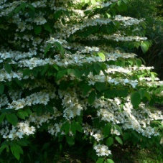Viburnum plicatum ‘Ste Keverne’ 25.00 € à 48.00 €
Blanc crème en avril, port étalé, feuillage pourpre en automne.

Viburnum plicatum ‘Watanabe’ 25.00 € à 48.00 €
Arbuste étalé, fleurs blanches, plates de mai à octobre, fruits rouges noirs, cultiver en sol frais.

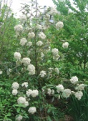 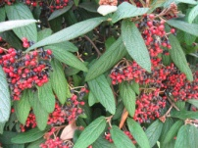 Viburnum ‘Pragense’ 25.00 € à 48.00 €
Décoratif, floraison en corymbe blanc crème suivie de fruits rouges.

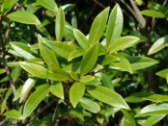 Viburnum propinquum (Chine) 25.00 € à 48.00 €
1 m, fleurs blanc vert en été, fruits bleu noirâtre, jeunes rameaux brun rougeâtre.

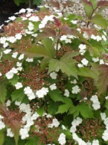 Viburnum sargentii ‘Onondaga’ (Asie) 25.00 € à 48.00 €
Jeunes feuilles bronze, rouge pourpre en automne, floraison en ombelles plates rosées devenant blanc crème.

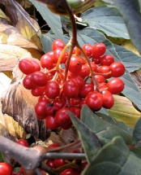 Viburnum setigerum ‘Chine) 25.00 € à 48.00 €

H. 2 m. Viburnum thé, semi-persistant, port tabulaire, feuille lancéolée, dentelée, vert bleuté devenant rouge à l'automne.

Fleurs en cymes blanches en juin, suivies de fruits rouge-orangé. Sol drainé plutôt acide, soleil à mi-ombre.

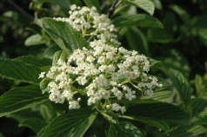 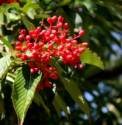 Viburnum sieboldii (Japon) 25.00 € à 48.00 €
Fleurs blanc crème, fruits bleus.

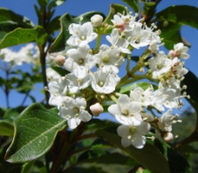 Viburnum tinus 20.00 € à 35.00 €
2,5x2m Le Laurier-tin est très intéressant pour sa floraison en corymbe blanc rosé durant tout l'hiver :
décembre à avril. Son feuillage vert foncé est persistant, 5 à 10cm de longueur. Il est très rustique en tous sols,
même calcaires, et en toutes expositions. Il est idéal pour les expositions mi ombragée et ensoleillée.

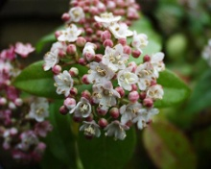 Viburnum tinus ‘Eve Price’ (Méditerranéen) 20.00 € à 35.00 €
Port arrondi et compact, arbuste très florifère, boutons rouges, fleurs roses odorantes.

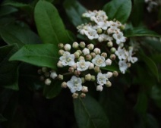Viburnum tinus ‘Gwenllian’ 20.00 € à 35.00 €
1,5x1,2m Arbuste compact arrondi, feuilles vert clair. Très florifère, bouton rose corail vif, fleur blanche rosée.

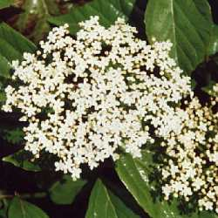 Viburnum tinus macrophyllum (Méditerranéen) 20.00 € à 35.00 €
2,5x2m Très grande feuille plus arrondie que le type. L'ombelle blanche à aussi un diamètre plus important.
Grand développement.

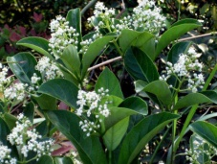 Viburnum odoratissimum 25.00 € à 48.00 €
3x4m Port buissonnant, compact, dense, cime arrondie. Grande feuille persistante luisante,fleur blanche en
mai juin parfumée (visitée par les abeilles et papillons) en cime au bout d'un long pédoncule (10cm), fruit rouge
noirâtre en grappe pendante de petites drupes (1cm) ovoide, rouge écrlate à rouge corail virant au noir
(consommé par les oiseaux). Tous sols, bien drainé. Parfaitement adapté à la sécheresse une fois installé.

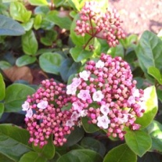 Viburnum tinus ‘Lisarose’ (Méditerranéen) 25.00 € à 48.00 €
Fleurs roses.

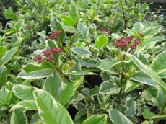 Viburnum tinus ‘Variegata’ 25.00 € à 48.00 €
2x1,8m. Feuilles vert foncé, marginée de crème. Ombelle rose corail en bouton en automne, blanc carné ensuite
de décembre à avril. Rustique.

